План тренировочных занятий для самоподготовки групп СОГ отделения Волейбол в формате дистанционного обучения.
с 26.10 по 23.11.2020 г. Тренер-преподаватель – С.Г.Толканов

Дата | Время | Задание
26.10.  2020 | 18:30-20:30 | 1. Разминка (растяжка),  2. Прыжки на скакалке на двух ногах – 2х200 раз.  3. Упражнения для укрепления мышц участвующих в выполнении передач мяча (отжимания на пальчиках, отжимания с хлопками, с разным положением рук, приседания с имитацией приема мяча 3х20 раз)  4. Пресс  5. Отжимания
28.10.20 | 18:30-20:30 | 1. Разминка (растяжка)  2. Упражнения для развития силы и быстроты при выполнении нападающих ударов (имитационные упр-я нападающего удара с отбеганием 5х5 раз  3. Разбег – прыжок для НУ без ударного движения рукой – достать потолок, ветку, предмет – 10 раз  4. Выпрыгивания вверх из низкого приседа 3х10 раз  5. Упр-я ОФП на руки и пресс)  6.Пресс  7. Отжимания
30.10.20 | 18:30-20:30 | 1. Разминка (растяжка),  2.Прыжки на скакалке на двух ногах – 2х200 раз Упражнение для развития мышц прыгучести (специальные беговые и прыжковые упр-я, различные прыжки на одной, на двух, вверх - колени к груди, с прогибом, с поворотом на 180 и 360,  3. Имитационные упр-я нападающего удара с отбеганием 5х5 раз)  4.Отработка защиты с ударами при движении на отходе.  5.Отработка боковых ударов - хук  6. Пресс  7. Отжимания
04.11.20 | 18:30-20:30 | - Поднимание туловища ( стараться руки за головой)  - Планка на предплечьях, пальцах  - Отжимание  - Для укрепления голеностопа  А)И.п. – стоя на полу, передняя часть стопы – на книге, положенную на пол, подниматься на носки  Б)прыжки на одной (другой), двух ногах на носках  - Приседания  С мячом:  - Сидя на полу – верхняя передача  - Стоя на коленях – верхняя передача  - Приседая и опускаясь у стены  - Передача над собой – верхняя, нижняя  - Передача в пол
05.11.20 | 14:30-16:30 | Челендж «Общая физическая подготовка»: пресс, отжимание, подтягивание.
06.11.20 | 18:30-20:30 | Челендж «Общая физическая подготовка»: пресс, отжимание, подтягивание.
11.11.20 | 18:30-20:30 | 1. Комплекс общеразвивающих упражнений с малым мячом.  2. Упражнения силовой направленности (сгибание и разгибание рук в упоре лежа, поднимание туловища из положения лежа руки за голову с фиксацией ног, упражнение «Лодочка», приседания с отягощениями, выпрыгивания из положения полного приседа и др.  3. Совершенствование индивидуального мастерства (имитация движений, выполняемых при приеме мяча снизу на месте и после перемещений вперед, назад в стороны; имитация нападающего удара с прямого разбега с 3 шагов).  https://www.youtube.com/watch?v=S98wO9zcjN8&feature=emb_logo После просмотра видео: имитированно выполнить приемы (фото или видео по обратной связи
12.11.20 | 14:30-16:30 | 1. Комплекс общеразвивающих упражнений с гимнастической скакалкой.  2. упражнения на растягивание (наклоны вперед, в стороны, назад из положения стоя; наклоны вперед из положения седа ноги врозь, выпады правой и левой ногой вперед; выпады правой и левой ногой в стороны; упражнения на растягивание «голеностопа»; упражнения на растягивание мышц и связок кисти и лучезапястного сустава.
13.11.20 | 18:30-20:30 | 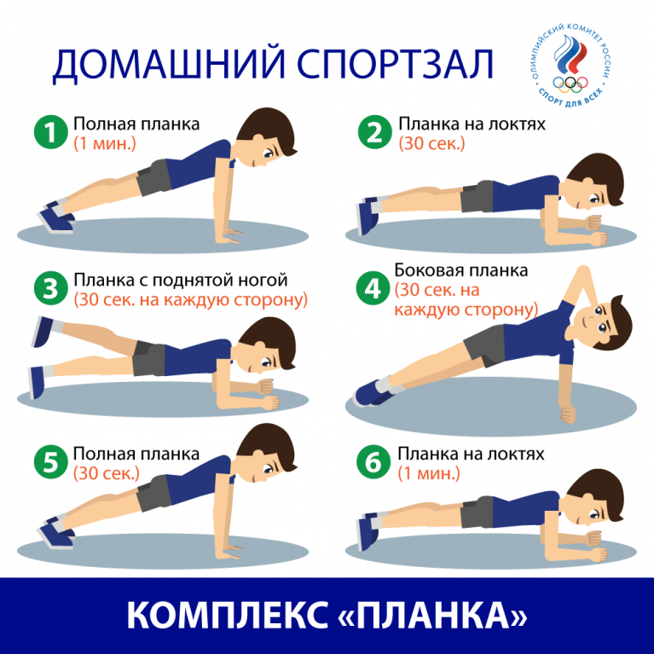
18.11.20 | 18:30-20:30 | 1. Комплекс общеразвивающих упражнений с гимнастической скакалкой.  2. упражнения на растягивание (наклоны вперед, в стороны, назад из положения стоя; наклоны вперед из положения седа ноги врозь, выпады правой и левой ногой вперед; выпады правой и левой ногой в стороны; упражнения на растягивание «голеностопа»; упражнения на растягивание мышц и связок кисти и лучезапястного сустава.  - Совершенствование индивидуального мастерства (имитация действий блокирующего при постановке одиночного блока с места и после перемещения приставным шагом влево и вправо; имитация передачи двумя сверху на месте, после перемещения вперед, назад, вправо и влево; имитация передачи двумя сверху в прыжке).  https://www.youtube.com/watch?v=HDGvd8OZOg8  https://www.youtube.com/watch?v=RiG4HsT8WCQ  https://www.youtube.com/watch?v=2yz9LRgj4_o  Имитировано выполнить , нижнюю подачу, передачу меча и прием.
19.11.20 | 14:30-16:30 | 1. Разминка (растяжка),  2. Прыжки на скакалке на двух ногах – 2х200 раз.  3. Упражнения для укрепления мышц участвующих в выполнении передач мяча (отжимания на пальчиках, отжимания с хлопками, с разным положением рук, приседания с имитацией приема мяча )  4. Пресс  5. Отжимания
20.11.20 | 18:30-20:30 | 1. Комплекс общеразвивающих упражнений без предметов на месте.  2. упражнения на прыжковую выносливость (прыжки со скакалкой на 1 и 2 ногах, с ноги на ногу; «напрыжка» с 2 шагов; выпрыгивания из положения полного приседа; прыжки в полном приседе руки на коленях с продвижением вперед).  3. Совершенствование индивидуального мастерства (имитация верхней прямой подачи с места, с шагом вперед, силовой с разбега в прыжке; имитация передачи двумя сверху стоя спиной к партнеру после поворота на 180 градусов; имитация приема мяча постановкой кисти на игровую поверхность).

